Лабораторная работа № 2
«Снижение размерности пространства признаков
методом главных компонент»

- Определение, вычисление и основные характеристики главных компонент
Во многих задачах анализа многомерных наблюдений и, в частности, в задачах классификации исследователя интересуют, прежде всего, те признаки, которые обнаруживают наибольшую изменчивость (наибольший разброс) при переходе от одного объекта к другому. С другой стороны, не обязательно для описания объекта использовать какие-то из исходных, непосредственно замеренных на нем признаков, можно ввести новые признаки, каждый из которых является линейной комбинацией от большого числа исходных.

Эти подходы заложены в сущность линейного преобразования исходной системы признаков, которое приводит к главным компонентам (ГК) [1,2].

Пусть анализируемый признак Х представляет собой р–мерную случайную величину с вектором средних значений μ = (μ⁽¹⁾,…, μ^{(р)}) и ковариационной матрицей Σ = (σ_{ij}) (i,j = 1, 2,…, p), вообще говоря, неизвестными. Введем вспомогательную 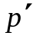–мерную систему показателей Z = (z⁽¹⁾,…,z^{(p)}) и в качестве класса допустимых преобразований определим всевозможные линейные ортогональные нормированные комбинации исходных показателей. Тогда при любом фиксированном = 1, 2,…, p вектор искомых вспомогательных переменных Z = (z⁽¹⁾,…,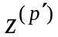)^{Т} определяется как линейная комбинация

Z = LX. (1)

Здесь L– матрица вида

L = 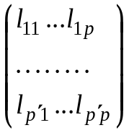, (2)

а ее строки удовлетворяют условию ортогональности.

Полученные таким образом переменные z⁽¹⁾(Х),…,z^{(p)}(Х) называют главными компонентами вектора Х.

Первой главной компонентой z⁽¹⁾(Х) исследуемой системы показателей Х = (х⁽¹⁾, …, х^{(p)})^{Т} называется такая нормированно-центрированная линейная комбинация этих показателей, которая среди всех прочих нормированно-центрированных линейных комбинаций переменных х⁽¹⁾, …, х^{(p)} обладает наибольшей дисперсией.

k-й главной компонентой (k = 2, 3, …, р) исследуемой системы показателей Х = (х⁽¹⁾, …, х^{(p)})^{Т} называется такая нормированно-центрированная линейная комбинация этих показателей, которая не коррелирована с k –1 предыдущими ГК и среди всех прочих нормированно-центрированных и не коррелированных с предыдущими k –1 главными компонентами линейных комбинаций переменных х⁽¹⁾, …, х^{(p)} обладает наибольшей дисперсией.
Поскольку в реальных статистических задачах мы располагаем лишь оценками 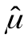 и 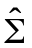 соответственно вектора средних μ и ковариационной матрицы Σ, то во всех дальнейших рассуждениях под μ^{(j)} понимается 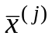, а под σ_{kj} – выборочная ковариация 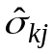= 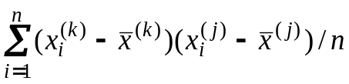 (j, k = 1, 2,…, p).

Вычисление главных компонент. Из определения ГК (1) следует, что для вычисления первой ГК необходимо решить оптимизационную задачу вида
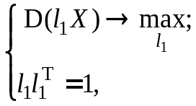 (3)

где – первая строка матрицы L (2), D(⋅) – дисперсия. Учитывая центрированность переменной Х (т.е. ЕХ = 0) и то, что ЕХ Х^{Т}= Σ, имеем

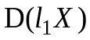 = Е(Х)² = Е(Х Х^{Т} 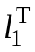) = 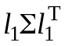.

Следовательно, задача (3) может быть записана

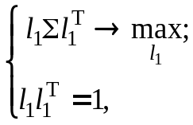 (4)

Из (4) можно получить систему уравнений для определения :

(Σ–λI) = 0. (5)

Здесь 0 = (0, 0,…0)^{Т} – р-мерный вектор-столбец из нулей.

Для того, чтобы существовало ненулевое решение системы (5) (а оно должно быть ненулевым, так как 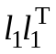= 1), матрица Σ–λI должна быть вырожденной, т.е.

⎢Σ–λI ⎢= 0. (6)

Этого добиваются за счет подбора соответствующего значения λ. Уравнение (6) относительно λ называется характеристическим для матрицы Σ. При симметричности и неотрицательной определенности матрицы Σ (каковой она и является как всякая ковариационная матрица) это уравнение имеет р вещественных неотрицательных корней λ₁ ≥ λ₂ …≥ λ_{р} ≥ 0, называемых характеристическими, или собственными значениями матрицы Σ.

Учитывая, что Dz⁽¹⁾ = D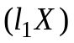= и = λ (см. выражение (5)), получаем Dz⁽¹⁾(Х) = λ. Поэтому для обеспечения максимальной величины дисперсии переменной z⁽¹⁾ нужно выбрать из р собственных значений матрицы Σ наибольшее, т.е. Dz⁽¹⁾(Х) = λ₁.

Подставляем λ₁ в систему уравнений (5) и, решая ее относительно l₁₁, … l_{1p}, определяем компоненты вектора l₁.

Таким образом, первая главная компонента получается как линейная комбинация z⁽¹⁾(Х) = l₁Х, где l₁ – собственный вектор матрицы Σ, соответствующий наибольшему собственному значению этой матрицы.

Главная компонента с номером k вычисляется как z^{(k)}(Х) = l_{k}Х, где l_{k} – собственный вектор матрицы Σ, соответствующий k–му по величине собственному значению λ_{k} этой матрицы.

Таким образом, соотношения для определения всех р главных компонент вектора Х могут быть представлены в виде Z=LX, Z = (z⁽¹⁾,…, z^{(p)})^{T}, Х = (х⁽¹⁾, …, х^{(p)})^{Т} , а матрица L состоит из строк l_{j}= (l_{j1},…, l_{jp}), j=1,…,p, являющихся собственными векторами матрицы Σ, соответствующими собственным значениям λ_{j} . При этом сама матрица L по построению является ортогональной, т.е. LL^{т}=L^{т}L=I (I – единичная матрица).

Основные числовые характеристики ГК. Определим основные числовые характеристики ГК через основные числовые характеристики исходных переменных и собственных значений матрицы Σ:

а) математическое ожидание ЕZ = Е (LX) = L⋅ЕX = 0;

б) ковариационная матрица вектора главных компонент:

Σ_{Z} = Е(ZZ^{T}) = Е ((LX) (LX)^{T}) = L⋅Σ⋅L^{T} = 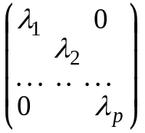. (7)

Из (7) следует подтверждение взаимной некоррелированности ГК (внедиагональные элементы матрицы Σ_{Z} равны нулю), а также равенство дисперсии k-й главной компоненты Dz^{(k)} k-му собственному значению: Dz^{(k)} = λ_{k}, k =1,…, p;

в) сумма дисперсий исходных признаков (Х) равна сумме дисперсий всех главных компонент:

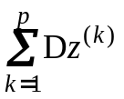= tr Σ_{Z} = tr ((LΣ)⋅L^{T}) = tr (L^{T}⋅(LΣ)) = tr ((L^{T}L)Σ) = trΣ =

=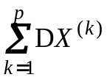; здесь tr(А) – след матрицы А, равный сумме элементов главной диагонали А;

г) обобщенная дисперсия исходных признаков (Х), вычисляемая как определитель ковариационной матрицы равна, обобщенной дис-персий главных компонент (Z):

⏐Σ_{Z}⏐= ⏐LΣL^{T}⏐ = ⏐(LΣ)L^{T}⏐ = ⏐L^{T}⋅(LΣ)⏐ = ⏐(L^{T}L)Σ⏐ = ⏐Σ⏐. (7а)

Из б) и в) следует, что критерий информативности метода главных компонент (6) может быть представлен в виде

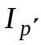(Z(Х)) =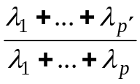, (8)

где 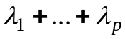– собственные значения ковариационной матрицы Σ вектора Х, расположенные в порядке убывания.

Представление критерия информативности в виде (8) дает основу при вынесении решения о том, сколько последних ГК можно без особенного ущерба изъять из рассмотрения, сократив тем самым размерность исследуемого пространства.

Некоторые дополнительные свойства. Так как анализ главных ком-понент основан на использовании собственных значений (характеристи-ческих корней) и векторов ковариационной матрицы Σ, то важное значение приобретают следующие свойства. Они справедливы и для выборочной ковариационной матрицы . В этом случае все λ_{i}, i = 1,…, p; заменяются на их оценки 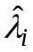.

Поскольку ковариационная матрица Σ определена положительно, то все собственные значения Σ положительны.

Сумма собственных значений равна сумме элементов на главной диагонали Σ. Таким образом, след матрицы Σ

trΣ = 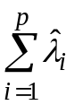. (8а)

Произведение собственных значений равно определителю ковариа-ционной матрицы:

⏐Σ⏐= 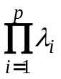. (8б)
Анализируя с помощью (8) изменение относительной доли дисперсии, вносимой первыми главными компонентами, в зависимости от числа этих компонент, можно определить число компонент, которое целесообразно оставить в рассмотрении. Так, при анализе данных, приведенных в табл.1, очевидно, целесообразно было бы сократить размерность пространства с р=7 до =3, так как добавление остальных четырех главных компонент может увеличить суммарную характеристику рассеяния (% от общей дисперсии) только на 10%. Это же заключение иллюстрирует рис.1.

Таблица 1
Собственные значения и доля общей дисперсии, объясняемая
главными компонентами (р=7)
№ собственного  значения | Собственное % от общей Накопл. % от общей  значение дисперсии сумма дисперсии  собств. знач.
1  2  3  4  5  6  7 | 3,055887 43,65553 3,055887 43,6555  2,293255 32,76078 5,349142 76,4163  ,881839 12,59771 6,230981 89,0140  ,428867 6,12667 6,659848 95,1407  ,259086 3,70122 6,918934 98,8419  ,079384 1,13406 6,998318 99,9760  ,001682 ,02403 7,000000 100,0000

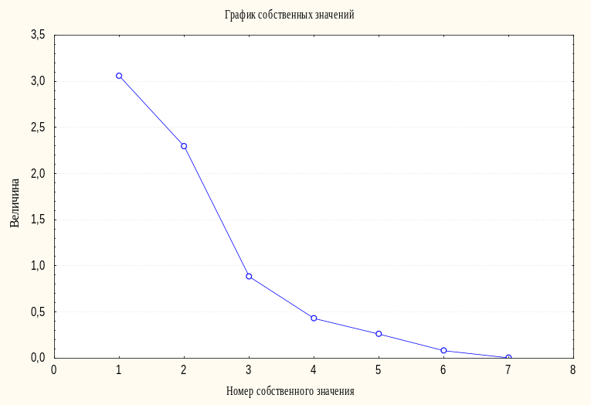
Рис. 1. Изменение величины собственных значений в зависимости от .
Рассмотрим определение главных компонент на численном примере [1].
Пример 1. По данным измерений (в мм) длины (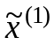), ширины (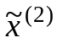) и высоты (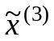) панциря 24 особей (п=24) одного из видов черепах определена выборочная корреляционная матрица 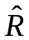 = (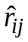) (файл agd5.sta):

= 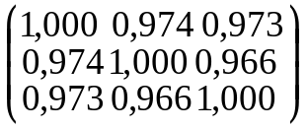,
а также оценки средних значений 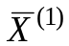= 10,0, 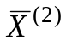=8,0, 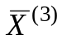=6,0 и средних квадратических отклонений s₁ = 21,245, s₂ =13,100, s₃ =8,160.
Вычислим элементы выборочной ковариационной матрицы = (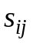), i, j = 1,…,p по формуле = 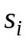:
= 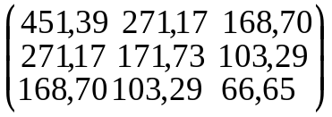,
для которой находим λ₁ = 680,40, λ₂ = 6,50, λ₃ = 2,86, решая, в соответствии с (6), кубическое уравнение относительно λ.

Подставляя последовательно численные значения λ₁, λ₂ и λ₃ в систему (5) и решая эти системы относительно неизвестных = (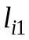,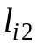,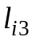) (i = 1,2,3), получаем = (0,81 0,50 0,31), = (–0,55 0,83 0,10), = (–0,21 –0,25 0,95).

В качестве главных компонент получаем

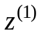= 0,81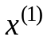+ 0,50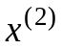+ 0,31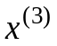;

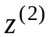= –0,55 + 0,83 + 0,10;

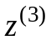= –0,21– 0,25+ 0,95.

Здесь под , и подразумеваются отклонения размеров длины () ширины () и высоты () панциря от своих средних значений.

Вычисление относительной доли суммарной дисперсии, обусловленной одной, двумя и тремя главными компонентами, в соответствии с формулой (8) дает

q(1) = 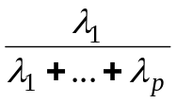= 0,9864;

q(2) = 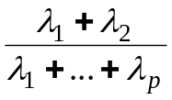= 0,9958;

q(3) = 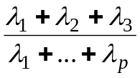 =1.

Отсюда можно сделать вывод, что почти вся информация о специфике размеров панциря данного вида черепах содержится в одной лишь первой главной компоненте.

2. Проверка гипотез в анализе главных компонент

Выясним вид гипотез, которые мы хотим проверить. Предположим, что

все собственные значения ковариационной матрицы Σ или корреляционной матрицы R равны, т.е. относительная важность компоненты, измеряемая отношением /или 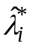/р, одинакова для всех компонент, а также одинаковы дисперсии ( и – оценки i-го собственного значения матрицы Σ или R, i = 1,…, p ). Пусть p собственных значений ковариационной матрицы Σ (корреляционной матрицы генеральной совокупности R) равны λ₁ ≥ λ₂ ≥…≥ λ_{р} (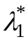≥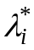≥…≥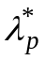). В двумерном случае при λ₁ = λ₂ эллипс постоянной плотности превращается в окружность и исходные оси эллипса Х₁ и Х₂ столь же хорошо соответствуют распределению, как и любые другие ортогональные оси. Преобразование, которое мы пытаемся выполнить в анализе главных компонент, оказывается излишним. Отсюда одно семейство гипотез имеет вид:

Н₀ : λ₁ = λ₂ =…= λ_{р} ;

Н₁ : не все собственные значения равны.

Если нулевая гипотеза верна, то эллипсоид постоянной плотности превращается в сферу постоянной плотности. В связи с этим такую проверку можно рассматривать как проверку сферичности.

Статистика, лежащая в основе критерия, построена на отношении правдоподобия, имеющем вид
L* = 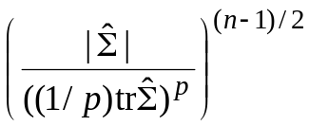. (9)
Смысл нулевой гипотезы заключается в том, что эллипсоид постоянной плотности представляет собой сферу, так что исходные переменные Х независимы и имеют равные дисперсии.
Определим объединенную дисперсию всех переменных Х как
= (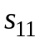+…+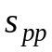)/р, (9а)
где 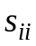– выборочная оценка дисперсии переменной Х_{i}. Тогда обобщенная дисперсия в условиях нулевой гипотезы равна (п.1, свойство г):
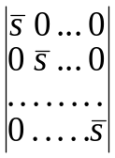 = 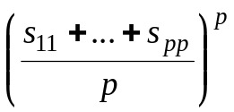= 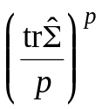. (10)
Выражение (10) является знаменателем отношения в скобках в формуле (9), по которой вычисляется отношение правдоподобия L*. Таким образом, отношение правдоподобия представляет собой отношение двух обобщенных дисперсий: одна из них ⎪⎪, а другая – это обобщенная дисперсия, отвечающая нулевой гипотезе.

Для больших выборок распределение статистики –2ln L* приближается к распределению

χ² = –(п – 1) (ln⎪⎪ – р ln 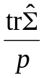) (11)

с р(р + 1)/2 – 1 степенями свободы. Из свойств собственных значений известно, что ⎪⎪= 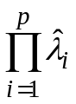и 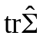= . Отсюда (11) можно записать следующим образом:

χ² = –(п – 1) (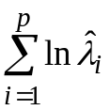 – р ln 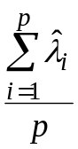). (12)

Если мы получаем главные компоненты из корреляционной матрицы , проверка независимости принимает вид:

Н₀ : = 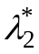 =…= ;

Н₁ : не все собственные значения равны.

Отношение правдоподобия (9) становится

L* = 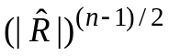,

так как tr= p. Следовательно, для больших выборок мы имеем приближенно

χ² = –(п – 1) ln⏐⏐

с р(р – 1)/2 степенями свободы.

Однако мы имеем право задать себе следующий вопрос. Предположим, что первые К собственных значений велики, и следовательно первые К главных компонент объясняют значительную часть обобщенной дисперсии переменных Х. Мы хотим узнать, будут ли оставшиеся собственные значения существенно различаться между собой. Если нет, то использование остальных q = p – K компонент становится ненужным. Таким образом, эти гипотезы имеют вид:

Н₀ : λ_{К+1} = λ _{К+2} =…= λ_{р} ;

Н₁ : не все собственные значения равны.
Статистика, лежащая в основе критерия, также построена на отношении правдоподобия. Если проверяемая гипотеза верна, то объединенная дисперсия для компонент z^{(К+1)},…, z^{(p)} будет равна 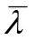= (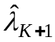+…+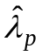)/q. Следовательно, отношение правдоподобия равно
L* = (/(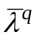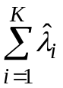))^{(п–1)/2}. (13)

Для больших выборок распределение статистики –2ln L* приближается к распределению
χ² = –(п – 1) (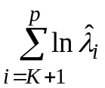– q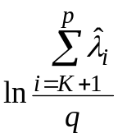) (14)
q (q + 1)/2 – 1 степенями свободы.

Если мы извлекаем главные компоненты из корреляционной матрицы , то проверка независимости принимает вид:

Н₀ : 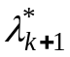= 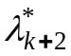 =…= ;

Н₁ : не все собственные значения равны.
Статистика, лежащая в основе критерия, совпадает с (14), за исключением того, что оценка заменяется на.
2. Интервальное оценивание собственных значений
Интервальная оценка (доверительный интервал) для i-го собственного значения (при больших п) получается с учетом асимптотической нормальности статистики 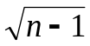(– λ_{i}):
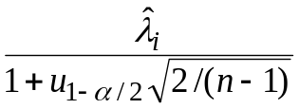 λ_{i} 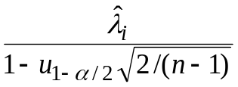, (15)
где данное неравенство справедливо с вероятностью 1 – α (величиной α задаемся заранее), а 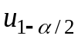 – квантиль уровня 1 – α/2 стандартного нормального распределения (находится из таблиц или вычисляется с помощью программного модуля Probability Calculator – Вероятностный калькулятор пакета STATISTICA).
Пример 2. Для данных примера 1 по формуле (15) находим 95%-ный (α=0,05) доверительный интервал для наименьшего собственного значения λ₃ по его выборочному значению 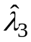= 2,86. В этом случае п = 24, = 1,96, так что 1,81 λ₃6,78.

Задание
- На основе корреляционной матрицы, записанной в файле agd5.sta, 1.1. вычислить:
а) значения элементов ковариационной матрицы,
б) оценки объединенной (9а) и обобщенной (7а) дисперсии ковариа-ционной матрицы,
в)оценки собственных значений 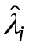и долю общего рассеяния, объясняемого каждой ГК,
г) значения главных компонент, используя для этого коэффициенты собственных векторов из примера 1,
д) оценки собственных значений корреляционной матрицы,
1.2. Проверить гипотезу о возможности представления исходных переменных в пространстве первых К главных компонент (на основе корреляционной матрицы).
1.3. Построить доверительный интервал для 2-го собственного значения 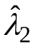 ковариационной матрицы.
2. Для данных из файла agd6.sta
2.1.вычислить:
а) значения элементов корреляционной матрицы,
б) оценки собственных значений этой матрицы и долю общего рассеяния, объясняемого каждой ГК,
в) оценки объединенной и обобщенной дисперсии корреляционной матрицы.
2.2. Проверить гипотезу о возможности представления исходных переменных в пространстве первых К главных компонент (на основе корреляционной матрицы) и гипотезу о равенстве последних q главных компонент.
2.3. Построить доверительный интервал для 1-го собственного значения 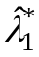 корреляционной матрицы.

Данные
agd5.sta – выборочная корреляционная матрица = () трех признаков: длины (), ширины () и высоты (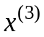) панциря 24 особей (п=24) одного из видов черепах, а также средние значения и средние квадратические отклонения этих признаков.
agd6.sta – три индекса прожиточного минимума, относящиеся к 1900 –1910 гг. в Соединенных Штатах Америки [3].

Указание
Для вычислений элементов выборочных ковариационной и корреляционной матриц, их собственных значений и доли общего рассеяния, объясняемого каждой ГК, использовать программу Factor Analysis–Факторный анализ пакета STATISTICA.

Литература
- Болч Б., Хуань К. Дж. Многомерные статистические методы для экономики. М.: Статистика, 1979.
- Харин Ю. С., Степанова М. Д. Практикум на ЭВМ по математической статистике. Мн.: Изд-во "Университетское", 1987.
- Прикладная статистика: Классификация и снижение размерности /С.А.Айвазян, В.М. Бухштабер, И.С. Енюков, Л.Д. Мешалкин. М.: Финансы и статистика, 1989.

